Comunicado de Imprensa
Cascais, 21 de março de 2019
Be⁺ - Dez minutos a dar, uma vida a recomeçar

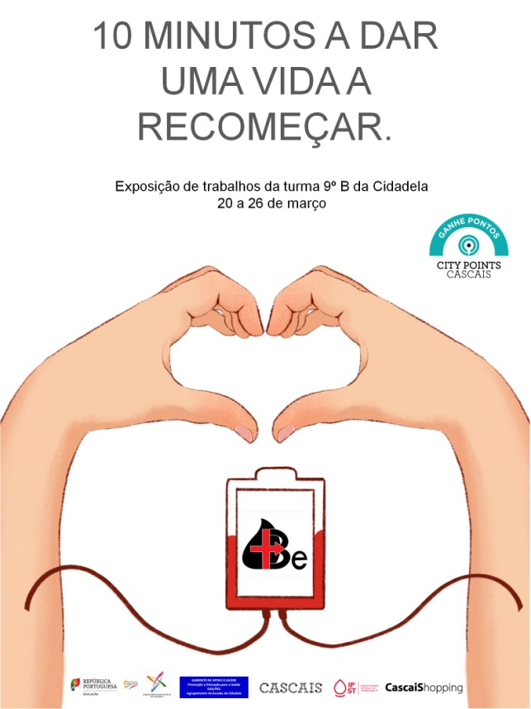
CascaiShopping recebe Campanha de Sensibilização para a Doação de Sangue
No dia 27 de março assinala-se o Dia Nacional do Dador de Sangue. O CascaiShopping, em parceria com a Divisão de Promoção de Saúde da Câmara Municipal de Cascais, alerta para a importância de salvar vidas através deste simples gesto. É já entre 20 e 27 de março que poderá visitar na Praça Central no Piso 0 a exposição “Dádivas de Sangue” com obras alusivas à doação de sangue elaboradas pelos alunos do Grupo de Escolas Cidadela.
A campanha de sensibilização para a Doação de Sangue decorre no âmbito do programa “Be⁺”, um projeto da Direção Geral de Educação (DGE) e do Instituto Português do Sangue e Transplantação (IPST), que pretende alertar sobre a redução de doações de sangue por parte dos mais jovens.
As várias iniciativas do projeto contaram com a participação e colaboração dos alunos do 9ºB da Cidadela. Os jovens participaram numa conversa de sensibilização com os parceiros do projeto, fizeram uma visita de estudo ao Instituto Português do Sangue e Transplantação e cooperaram numa sessão de trabalho com a Divisão de Promoção da Saúde da Câmara Municipal de Cascais onde houve um levantamento de ideias e a ponderação da sua exequibilidade. Os alunos foram também responsáveis pela escolha do nome, do slogan e do logótipo do projeto. Para dar mais força e notoriedade à campanha foi também criada por eles uma canção - “Imagina” – que conta com vários vídeos para divulgação, entre outras iniciativas.
“Be⁺” chega ao CascaiShopping em formato de exposição. A mostra, que vai estar patente no centro de 20 a 27 de março, conta com os trabalhos dos alunos do 9º B da Cidadela que inclui o calendário de Doação de Sangue e a projeção de um vídeo sobre o percurso do sangue dentro do corpo humano. No dia 24 de março entre as 15h00 e as 18h30 o Dr. Luís Negrão do IPST vai estar presente no centro para conversar com os visitantes e esclarecer todas as dúvidas sobre doar sangue. No âmbito desta iniciativa, no dia 27 de março, haverá um posto da unidade móvel de recolha de sangue nos jardins do Casino Estoril e que contará com a presença dos alunos envolvidos neste projeto, que estarão a colaborar numa ação de sensibilização.

A exposição dedicada à campanha de sensibilização à doação de sangue irá estar no piso 0, praça central, do CascaiShopping, de 20 a 27 de março.

Sobre o CascaiShopping
Privilegiadamente localizado na zona de Cascais, numa área de influência de um dos concelhos mais ricos de Portugal, o CascaiShopping dispõe de um público-alvo de cerca de 813.000 habitantes numa zona turística de excelência. Na área total de mais de 73 mil m2 distribuem-se 199 lojas, repletas das mais recentes novidades do mundo da moda e do glamour, para além de sete salas de cinema e uma sala IMAX e 40 restaurantes. O CascaiShopping dispõe de 3.521 lugares de estacionamento gratuitos.
A par da experiência única de compras e de lazer que oferece aos seus clientes, o CascaiShopping assume a responsabilidade de dar um contributo positivo para um mundo mais sustentável, trabalhando ativamente para um desempenho excecional nas áreas ambiental e social. Todas as iniciativas e novidades sobre o Centro podem ser consultadas no site www.cascaishopping.pt e no Facebook www.facebook.com/cascaishopping

Para mais informações por favor contactar:
Lift Consulting
Maria Fernandes // Catarina Marques
M: +351 911 790 060 // M: +351 934 827 487
maria.fernandes@lift.com.pt // catarina.marques@lift.com.pt

